**TATA CONSULTANCY SERVICES**

Asunto: Retiro de Cesantías Parciales

Amablemente solicito su autorización para el retiro parcial de las cesantías con fechas 1 de enero al corte al 31 de diciembre de 2022 ya que actualmente estoy pagando la inicial de un apartamento, para tal efecto adjunto copia del certificado de tradición y libertad y la promesa de compraventa.

Datos solicitados:

Celular: 312 2610244

Correo: alexis9229@hotmail.com

Cuenta Bancaria: AHORROS BANCOLOMBIA

Cuenta de ahorros: 277 524 808 13

Agradezco su valiosa colaboración al respecto.

Cordialmente,

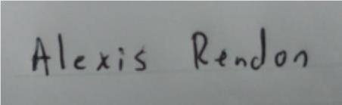

ALEXIS DAVID RENDÓN CHICA

C.C. 1152.688.165 de Medellín